Федеральное государственное автономное образовательное учреждение высшего образования
Национальный исследовательский университет ИТМО

Отчёт
По лабораторной работе №2

Вариант: 470407

Студенты:
Долинный М. В.
Антипин Г. В.
группа P3332

Преподаватель:
Чупанов А. А.

г. Санкт-Петербург, 2026 г.
Описание задания
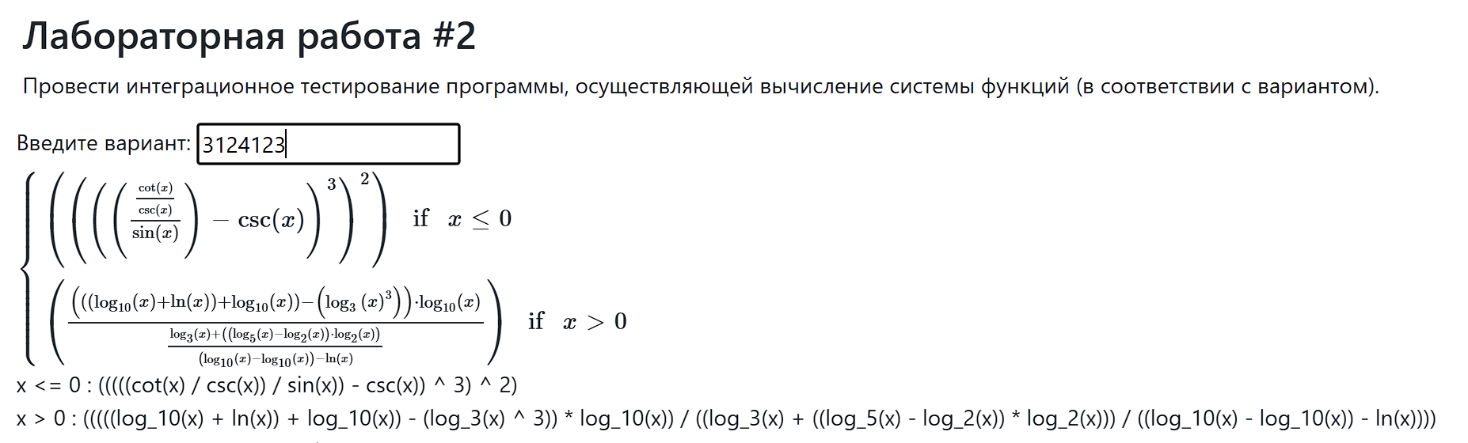
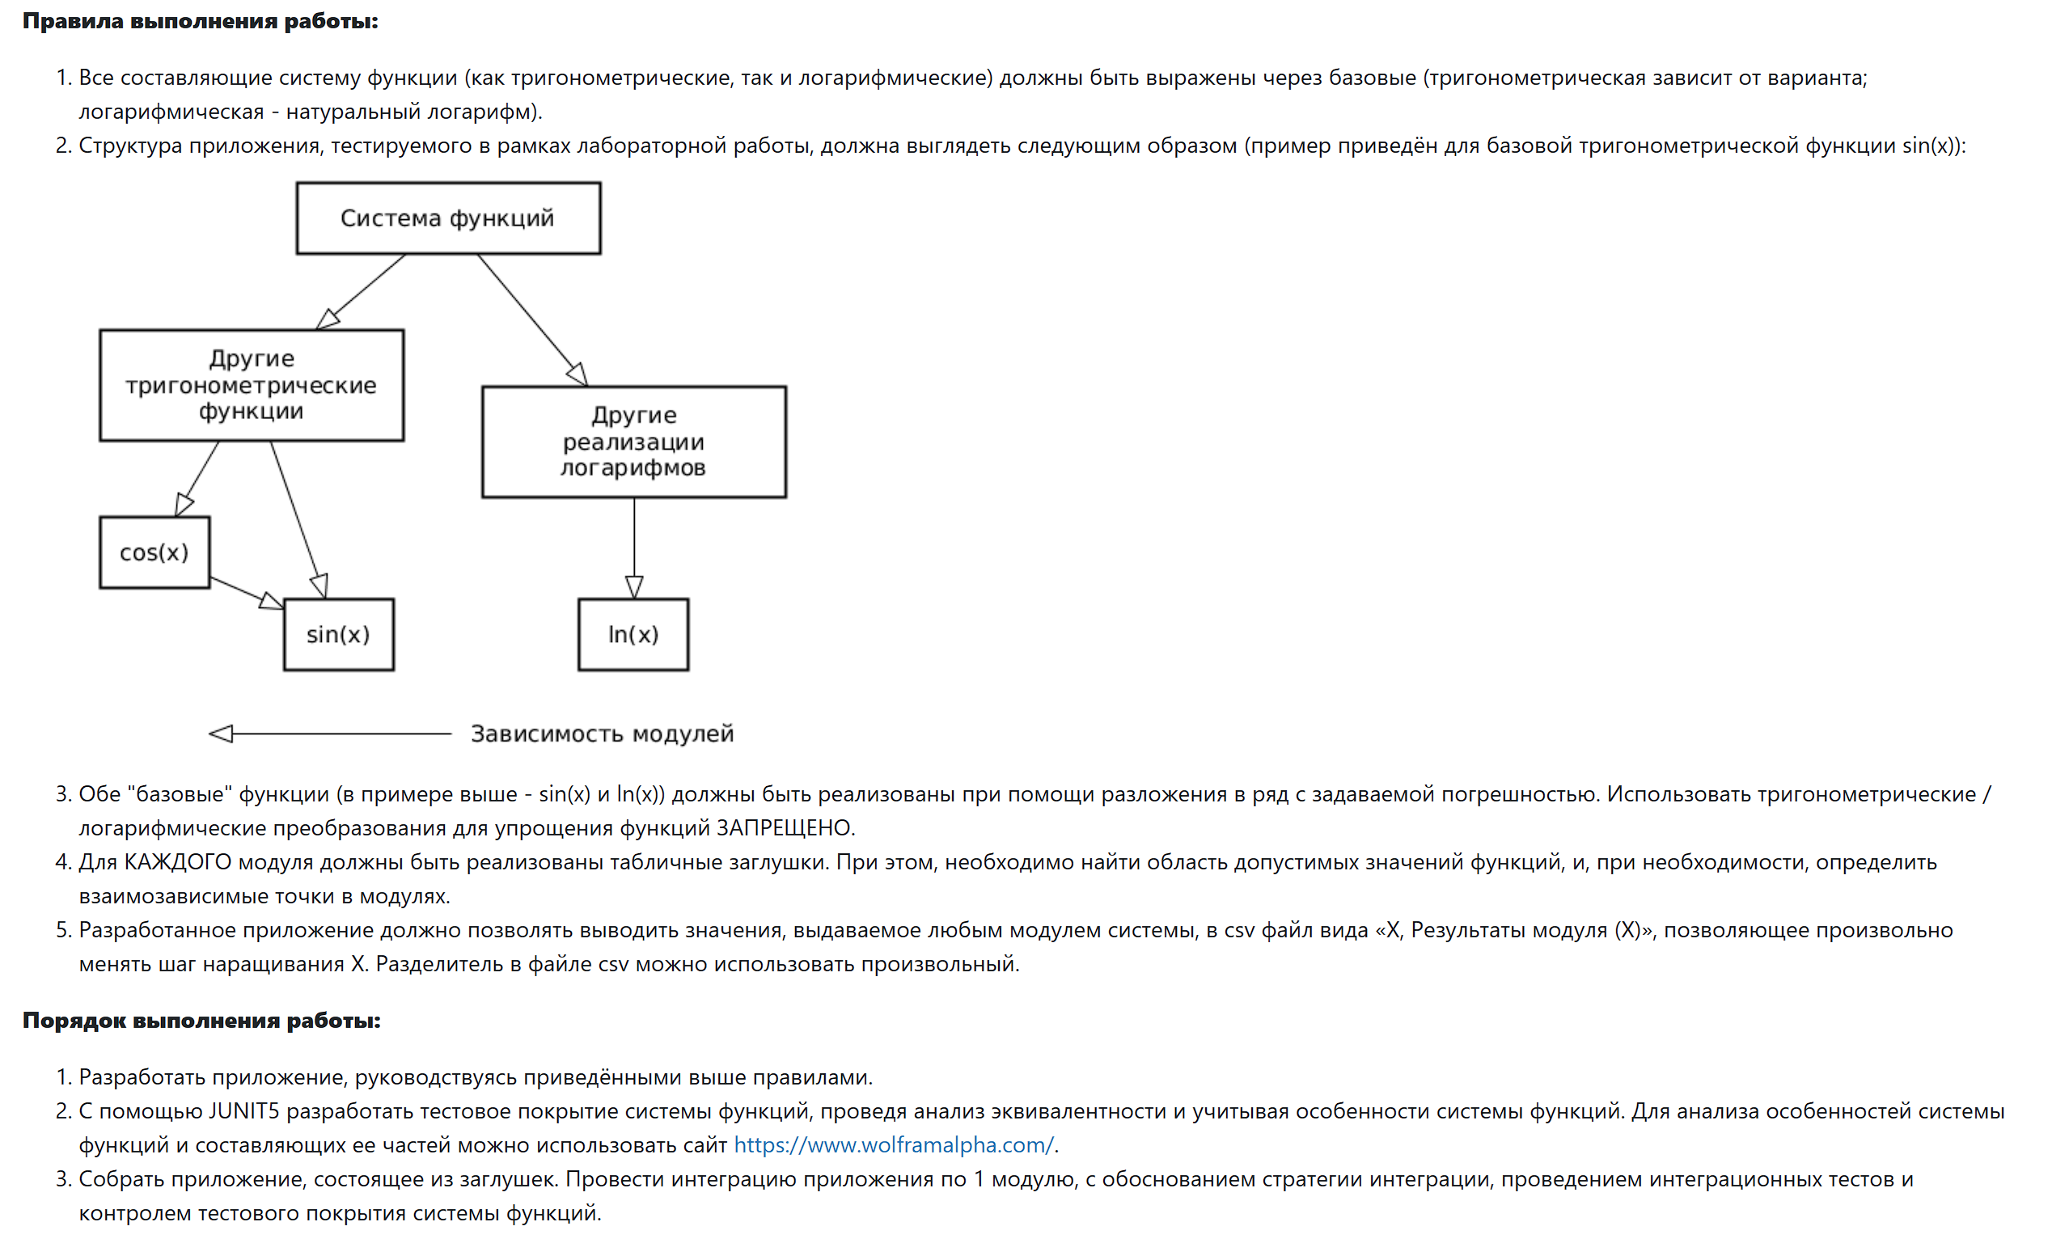

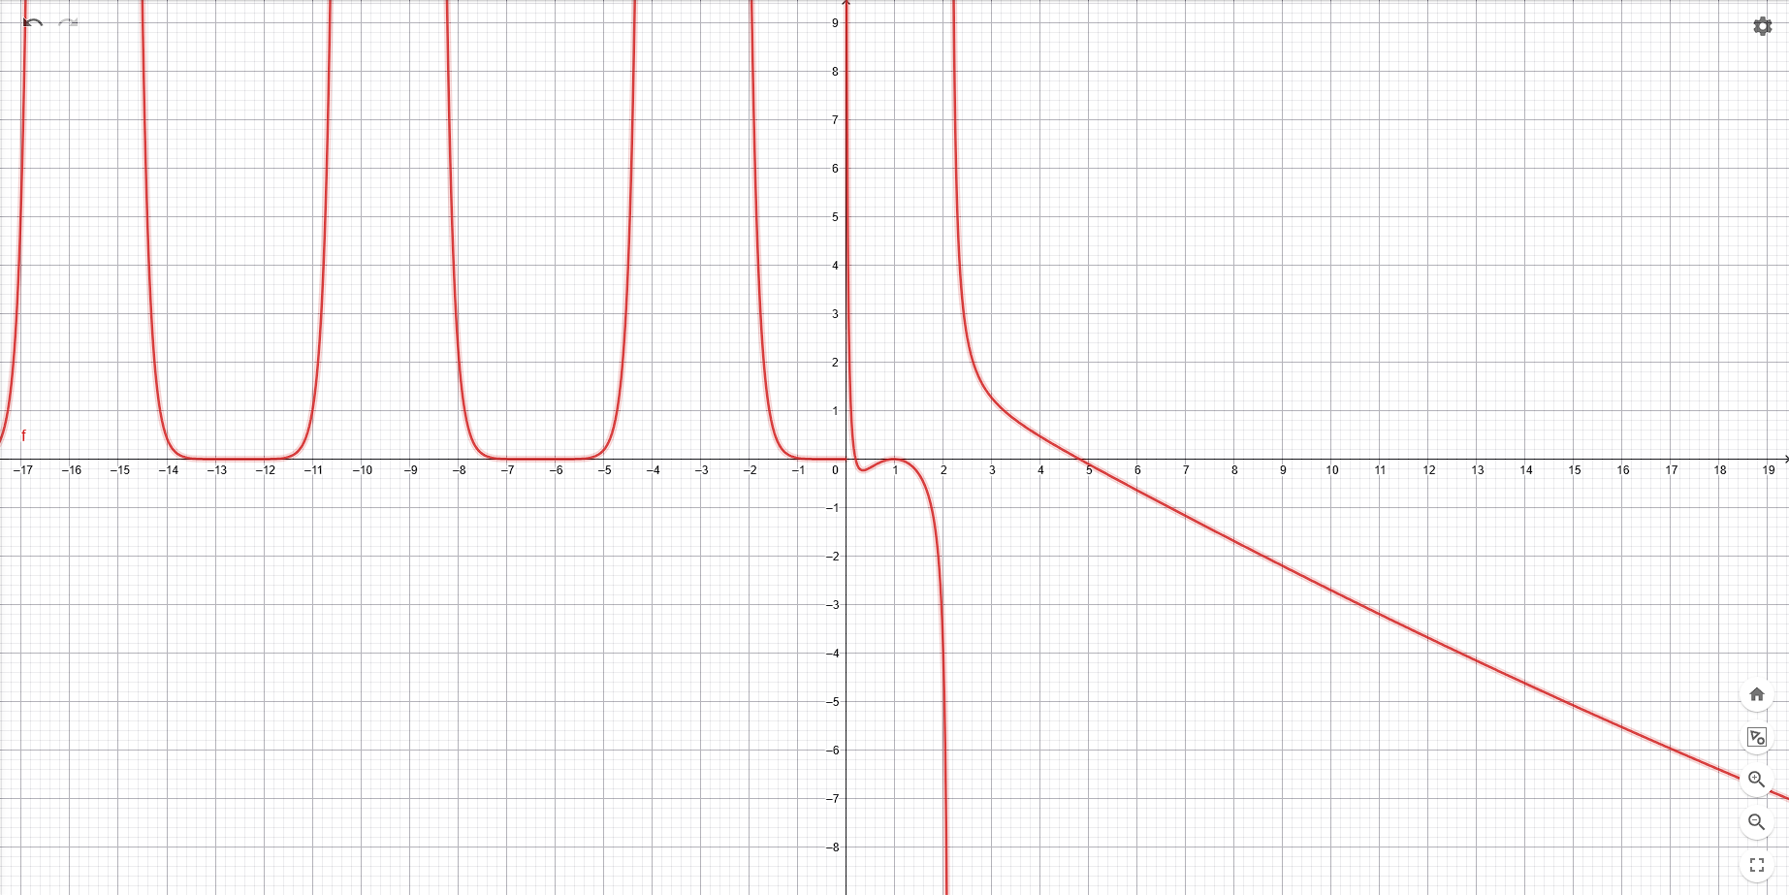

UML

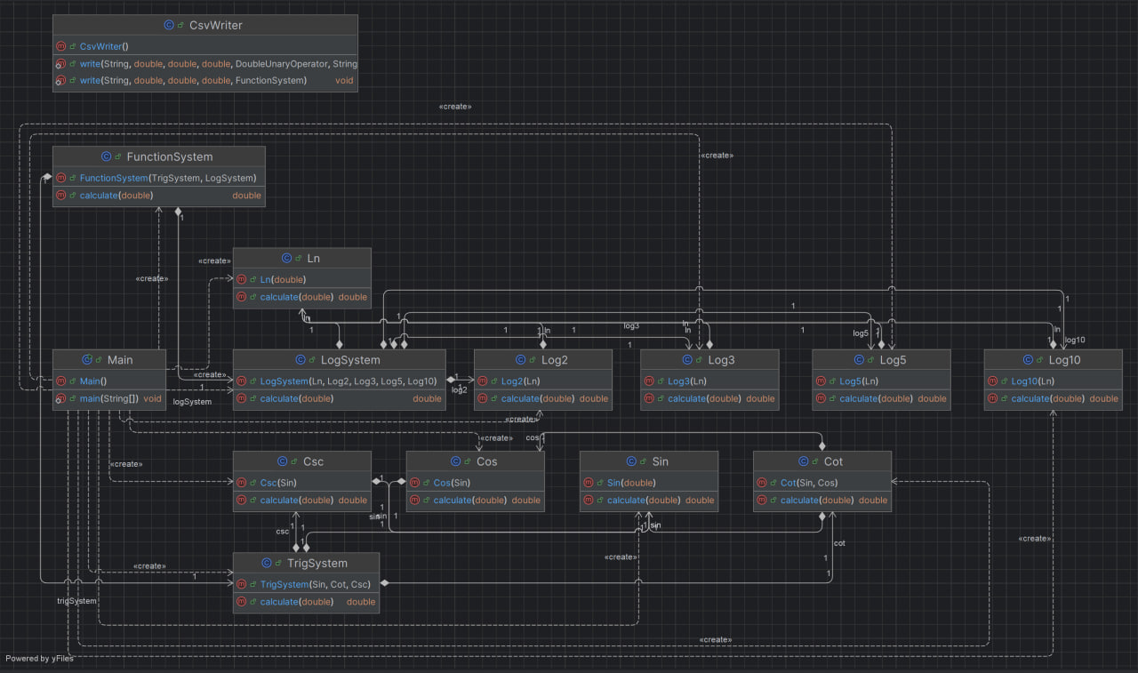
Описание тестового покрытия с обоснованием его выбора
Тригонометрические функции
В тригонометрическом блоке используются функции sin(x), cos(x), cot(x) и csc(x). Выбор тестов для них основан на их математических свойствах и особенностях реализации.
- Обычные значения внутри области определения: проверяются точки -1, -2, π/4, -π/4, π/3. Они нужны для проверки корректности вычислений в типичных случаях, когда функция определена и не находится в особой точке.
- Характерные точки: проверяются 0, π/2, -π/2, π. Эти значения выбраны потому, что для них результат известен аналитически, а значит, они подходят как опорные точки для проверки правильности реализации.
- Периодические значения и нормализация аргумента: дополнительно проверяются 2π и -3π/2, так как sin(x) в данной работе вычисляется через ряд Тейлора после нормализации аргумента. Такие тесты подтверждают, что реализация корректно сводит аргумент к базовому промежутку.
- Отрицательные значения: выделены отдельно, поскольку вся тригонометрическая часть системы используется именно при x <= 0. Это позволяет проверить поведение функций именно в той области, которая реально участвует в вычислении итоговой системы.
- Особые точки: для cot(x) и csc(x) критическими являются значения x = kπ, так как обе функции содержат sin(x) в знаменателе. Поэтому отдельно проверяются точки 0 и π, в которых ожидается исключение.
Такой набор тестов достаточен, потому что покрывает обычные случаи, периодичность, знаковые особенности и все ключевые точки разрыва тригонометрического блока.
Логарифмические функции
Логарифмический блок включает функции ln(x), log2(x), log3(x), log5(x) и log10(x). Их тестирование основано на свойствах логарифмов и на том, что все функции этого блока реализованы через натуральный логарифм.
- Обычные значения из области определения: используются 2, 5, 10, а также значения-степени оснований, например 4, 9, 100. Они выбраны потому, что позволяют получить точные ожидаемые результаты (1, 2) и удобно проверять корректность вычислений.
- Точка x = 1: проверяется отдельно, так как для всех логарифмов в этой точке результат равен 0. Это важная граничная точка, разделяющая интервалы (0, 1) и (1, +∞).
- Дробные положительные значения: например, 0.5. Они нужны, потому что на интервале 0 < x < 1 логарифмы меняют знак, и поведение функций отличается от случая x > 1.
- Некорректные аргументы: проверяются 0 и отрицательные значения. Это необходимо, так как логарифмические функции определены только при x > 0, и реализация должна корректно обрабатывать выход за область определения.
- Произвольные нетабличные значения: например, 7. Такие тесты позволяют убедиться, что реализация корректна не только на “удобных” точках, но и на обычных произвольных аргументах.
Система функций
При тестировании полной системы учитывалось, что она состоит из двух ветвей с разными условиями применимости.
- Отрицательные значения, например -1 и -2: используются для проверки того, что при x <= 0 система действительно переходит в тригонометрическую ветвь и корректно вычисляет результат.
- Положительные значения, например 2, 5, 10, 0.5: используются для проверки логарифмической ветви на типичных аргументах из разных частей области определения.
- Граничная точка x = 0: проверяется отдельно, так как это граница переключения ветвей. Она важна для проверки самого условия разбиения системы.
- Особая точка x = 1: проверяется отдельно, потому что в логарифмической части системы возникает неопределенность, связанная с тем, что ln(1) = 0.
- Специальные опорные точки, например x = -π/2: полезны тем, что для них можно получить простой и точно известный ожидаемый результат для тригонометрической части системы.
Такое покрытие позволяет проверить не только корректность вычислений внутри каждой ветви, но и правильность маршрутизации аргумента между ними.

Тестовое покрытие
Как мы можем видеть, все работает корректно:
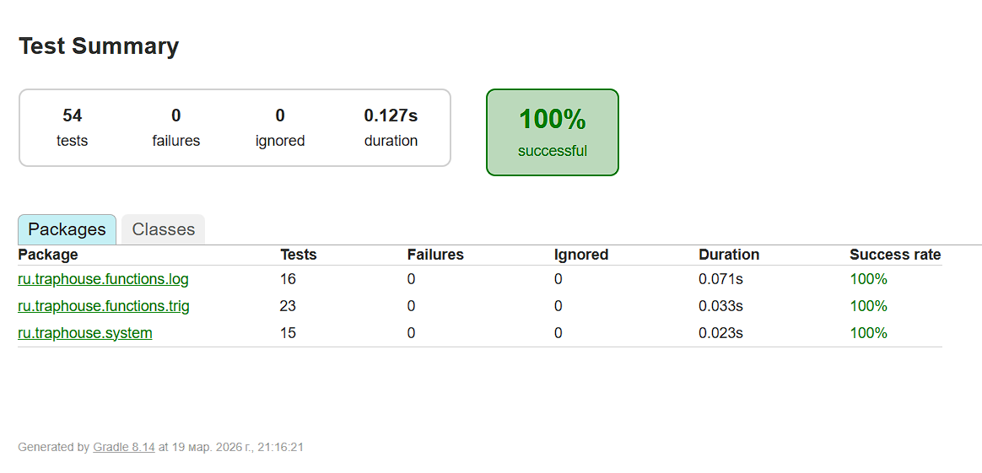

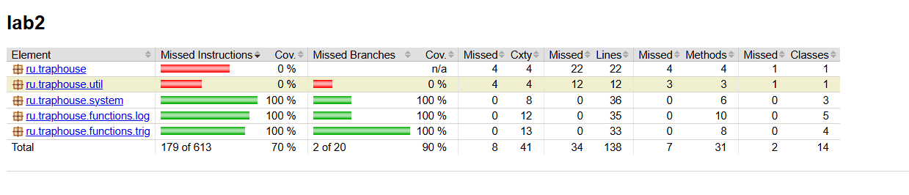
Итоговое тестовое покрытие.

Графики
trig
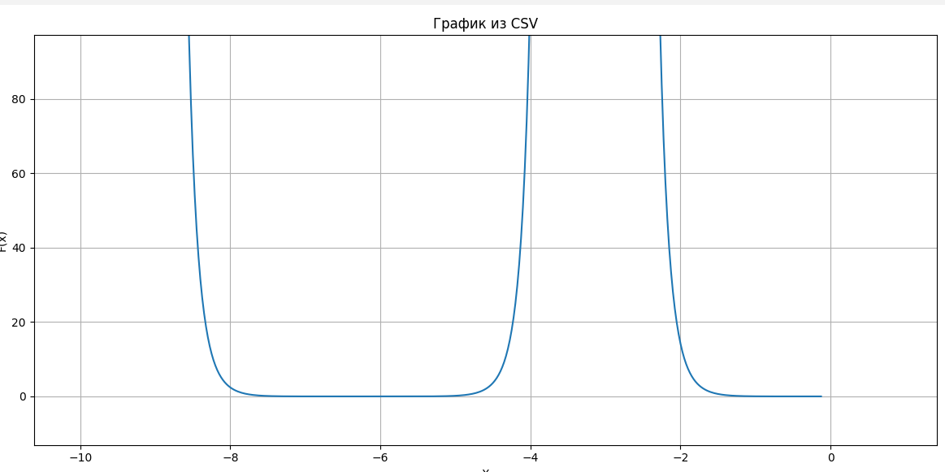
Log
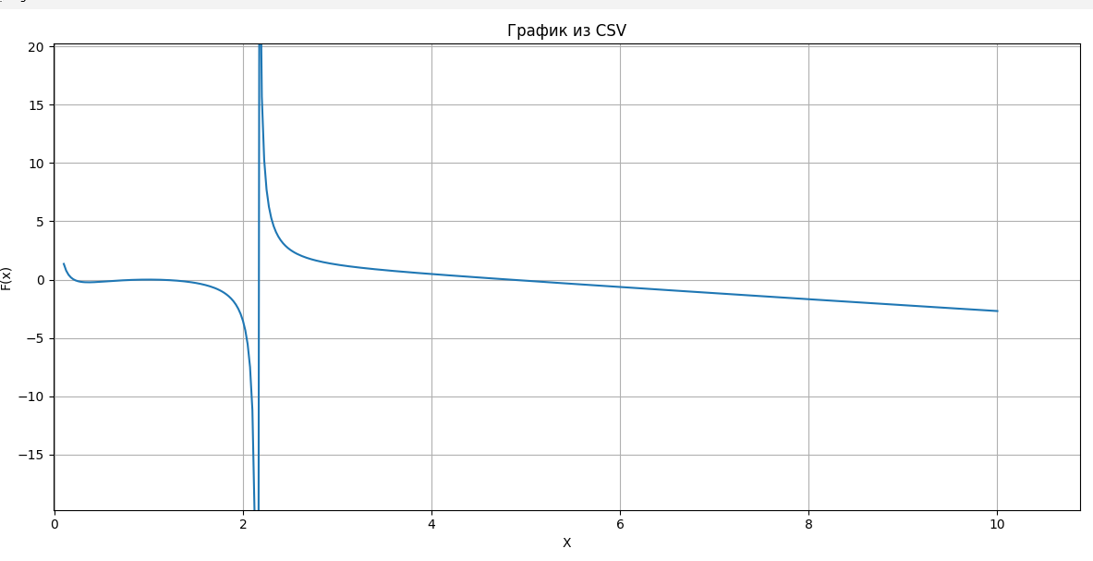
System
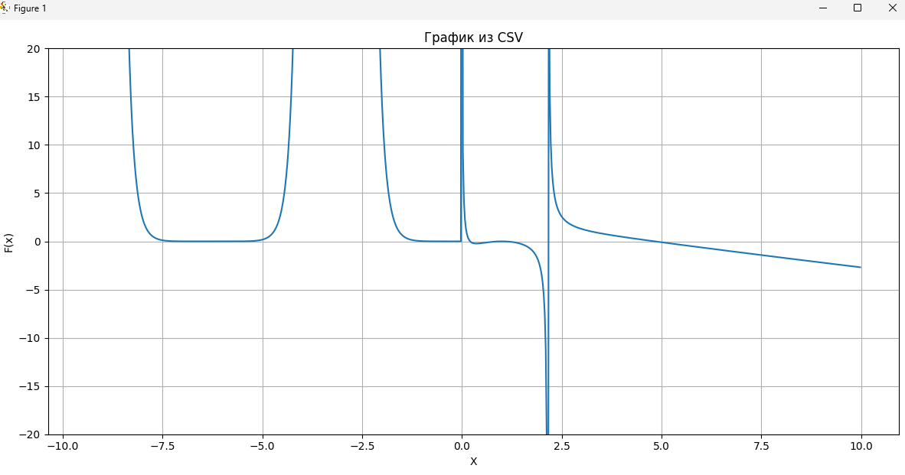

Выводы
В ходе выполнения лабораторной работы была реализована система функций,основанная на разложении в ряд. Проведено модульное и интеграционное тестирование с использованием JUnit 5 и Mockito, включая анализ граничных значений классов эквивалентности. Кроме того я научился тестировать приложения, работающие с дисплеем, получил базовые навыки CI. Выгрузка данных в CSV построенные графики подтвердили корректность вычислений. Работа позволила закрепить навыки интеграционного тестирования, работы с численными методами и проектирования модульных приложений.

